LEMBAR LATIHAN KANJI IRODORI A2.2
第6課 いろいろなところに行けて、よかったです
Bab 6: Senang Bisa Pergi ke Berbagai Tempat • Topik: 旅行に行こう (Ayo Pergi Liburan)
Nama: .................................................... | Tanggal: ....../....../202... | Kelas: ............ | Nilai: ........ / 100

Bagian 1: Target Kanji & 10 Kotak Grid Latihan Menulis (14 Kanji)
運 | 音 (Onyomi): ウン 訓 (Kunyomi): はこ-ぶ 【12 画】 Radikal: 辶 (jalan)  Arti: Mengangkut / Nasib / Bergerak Urutan goresan: 軍 di dalam (9 goresan: 冖, 車), lalu radikal jalan 辶 di luar (3 goresan).  Kosakata Bab: 運転 (うんてん): menyetir / pengoperasian kereta | 運動 (うんどう): olahraga  Contoh Kalimat: 電(でん)車(しゃ)は運(うん)転(てん)を見(み)合(あ)わせています。 ("Kereta menghentikan sementara operasinya.")
① Urutan | ② Contoh | ③ Jiplak | ④ Jiplak | ⑤ Mandiri | ⑤ Mandiri | ⑤ Mandiri | ⑤ Mandiri | ⑤ Mandiri | ⑤ Mandiri
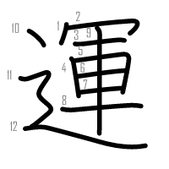 | 運 | 運 | 運

絵 | 音 (Onyomi): カイ / エ 訓 (Kunyomi): - 【12 画】 Radikal: 糸 (benang)  Arti: Gambar / Lukisan Urutan goresan: Benang 糸 di kiri (6 goresan), 会 di kanan (6 goresan: 人, 二, ム).  Kosakata Bab: 絵 (え): lukisan / gambar | 絵の具 (えのぐ): cat lukis  Contoh Kalimat: 美(び)術(じゅつ)館(かん)で絵(え)を見(み)ました。 ("Melihat lukisan di museum seni.")
① Urutan | ② Contoh | ③ Jiplak | ④ Jiplak | ⑤ Mandiri | ⑤ Mandiri | ⑤ Mandiri | ⑤ Mandiri | ⑤ Mandiri | ⑤ Mandiri
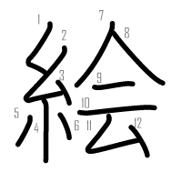 | 絵 | 絵 | 絵

事 | 音 (Onyomi): ジ 訓 (Kunyomi): こと 【8 画】 Radikal: 亅 (kait)  Arti: Hal / Kejadian / Urusan Urutan goresan: Horizontal atas, 口 di tengah, horizontal panjang, lalu vertikal kait menembus dengan goresan miring.  Kosakata Bab: 事故 (じこ): kecelakaan | 工事 (こうじ): konstruksi | 仕事 (しごと): pekerjaan  Contoh Kalimat: 人(じん)身(しん)事(じ)故(こ)で、電(でん)車(しゃ)が遅(おく)れています。 ("Karena kecelakaan melibatkan orang, kereta mengalami keterlambatan.")
① Urutan | ② Contoh | ③ Jiplak | ④ Jiplak | ⑤ Mandiri | ⑤ Mandiri | ⑤ Mandiri | ⑤ Mandiri | ⑤ Mandiri | ⑤ Mandiri
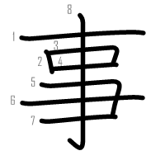 | 事 | 事 | 事

故 | 音 (Onyomi): コ 訓 (Kunyomi): - 【9 画】 Radikal: 攵 (ketukan/tangan)  Arti: Sebab / Kerusakan / Mendiang Urutan goresan: Kiri 古 (5 goresan: 十, 口), kanan 攵 (4 goresan).  Kosakata Bab: 事故 (じこ): kecelakaan | 故障 (こしょう): kerusakan mesin  Contoh Kalimat: 信(しん)号(ごう)故(こ)障(しょう)で、電(でん)車(しゃ)は30分(ぷん)遅(おく)れています。 ("Karena kerusakan sinyal, kereta terlambat 30 menit.")
① Urutan | ② Contoh | ③ Jiplak | ④ Jiplak | ⑤ Mandiri | ⑤ Mandiri | ⑤ Mandiri | ⑤ Mandiri | ⑤ Mandiri | ⑤ Mandiri
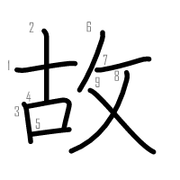 | 故 | 故 | 故

空 | 音 (Onyomi): クウ 訓 (Kunyomi): そら / あ-く 【8 画】 Radikal: 穴 (lubang)  Arti: Langit / Kosong / Udara Urutan goresan: Atap lubang 穴 di atas (5 goresan: 宀 lalu dua titik), 工 (kerja) di bawah (3 goresan).  Kosakata Bab: 空 (そら): langit | 空港 (くうこう): bandara | 空気 (くうき): udara  Contoh Kalimat: 空(そら)がとてもきれいでした。 ("Langitnya sangat cerah dan indah.")
① Urutan | ② Contoh | ③ Jiplak | ④ Jiplak | ⑤ Mandiri | ⑤ Mandiri | ⑤ Mandiri | ⑤ Mandiri | ⑤ Mandiri | ⑤ Mandiri
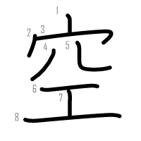 | 空 | 空 | 空

障 | 音 (Onyomi): ショウ 訓 (Kunyomi): - 【14 画】 Radikal: 阝 (bukit/tembok)  Arti: Gangguan / Rintangan Urutan goresan: 阝 di kiri (3 goresan), 章 di kanan (11 goresan: 立, 日, 十).  Kosakata Bab: 故障 (こしょう): kerusakan (alat/mesin) | 障害 (しょうがい): hambatan/gangguan  Contoh Kalimat: 機(き)械(かい)の故(こ)障(しょう)で止(と)まりました。 ("Berhenti karena kerusakan mesin.")
① Urutan | ② Contoh | ③ Jiplak | ④ Jiplak | ⑤ Mandiri | ⑤ Mandiri | ⑤ Mandiri | ⑤ Mandiri | ⑤ Mandiri | ⑤ Mandiri
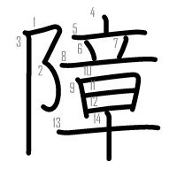 | 障 | 障 | 障

泳 | 音 (Onyomi): エイ 訓 (Kunyomi): およ-ぐ 【8 画】 Radikal: 氵 (air)  Arti: Berenang Urutan goresan: Tiga titik air 氵 di kiri (3 goresan), 永 (selamanya) di kanan (5 goresan).  Kosakata Bab: 泳ぐ (およぐ): berenang | 水泳 (すいえい): olahraga renang  Contoh Kalimat: 週(しゅう)末(まつ)、海(うみ)で泳(およ)ぎました。 ("Akhir pekan kemarin, saya berenang di laut.")
① Urutan | ② Contoh | ③ Jiplak | ④ Jiplak | ⑤ Mandiri | ⑤ Mandiri | ⑤ Mandiri | ⑤ Mandiri | ⑤ Mandiri | ⑤ Mandiri
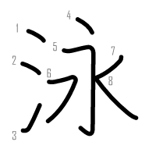 | 泳 | 泳 | 泳

指 | 音 (Onyomi): シ 訓 (Kunyomi): ゆび / さ-す 【9 画】 Radikal: 扌 (tangan)  Arti: Jari / Menunjuk Urutan goresan: Tangan 扌 di kiri (3 goresan), 旨 di kanan (6 goresan: 匕, 日).  Kosakata Bab: 指定席 (していせき): kursi pesanan (reserved seat) | 指 (ゆび): jari  Contoh Kalimat: 指(し)定(てい)席(せき)は、いくらですか？ ("Berapa harga kursi yang dipesan (kursi reservasi)?")
① Urutan | ② Contoh | ③ Jiplak | ④ Jiplak | ⑤ Mandiri | ⑤ Mandiri | ⑤ Mandiri | ⑤ Mandiri | ⑤ Mandiri | ⑤ Mandiri
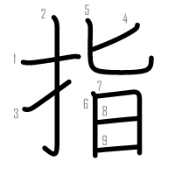 | 指 | 指 | 指

定 | 音 (Onyomi): テイ / ジョウ 訓 (Kunyomi): さだ-める 【8 画】 Radikal: 宀 (atap)  Arti: Menentukan / Pasti / Tetap Urutan goresan: Atap 宀 di atas (3 goresan), 一 di bawahnya, dan 疋 bagian bawah.  Kosakata Bab: 指定席 (していせき): kursi reservasi | 予定 (よてい): rencana/jadwal  Contoh Kalimat: 指(し)定(てい)席(せき)の切(きっ)符(ぷ)を買(か)いました。 ("Saya membeli tiket kursi khusus yang telah ditentukan.")
① Urutan | ② Contoh | ③ Jiplak | ④ Jiplak | ⑤ Mandiri | ⑤ Mandiri | ⑤ Mandiri | ⑤ Mandiri | ⑤ Mandiri | ⑤ Mandiri
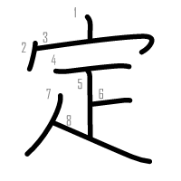 | 定 | 定 | 定

席 | 音 (Onyomi): セキ 訓 (Kunyomi): - 【10 画】 Radikal: 巾 (kain)  Arti: Kursi / Tempat duduk Urutan goresan: 广 di luar atas (3 goresan), 廿 di tengah, dan 巾 (kain) di bawah.  Kosakata Bab: 指定席 (していせき): kursi pesanan | 自由席 (じゆうせき): kursi bebas (non-reserved) | 席 (せき): tempat duduk  Contoh Kalimat: 席(せき)に座(すわ)って休(やす)みました。 ("Duduk di kursi dan beristirahat.")
① Urutan | ② Contoh | ③ Jiplak | ④ Jiplak | ⑤ Mandiri | ⑤ Mandiri | ⑤ Mandiri | ⑤ Mandiri | ⑤ Mandiri | ⑤ Mandiri
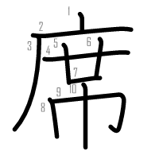 | 席 | 席 | 席

光 | 音 (Onyomi): コウ 訓 (Kunyomi): ひか-る 【6 画】 Radikal: 儿 (kaki)  Arti: Bersinar / Berkilau Urutan goresan: Titik tengah dan samping atas, horizontal, lalu dua goresan bawah.  Kosakata Bab: 光る (ひかる): bersinar/bercahaya | 観光 (かんこう): pariwisata  Contoh Kalimat: きらきら光(ひか)るイルミネーションを見(み)ました。 ("Melihat lampu iluminasi yang bersinar gemerlap.")
① Urutan | ② Contoh | ③ Jiplak | ④ Jiplak | ⑤ Mandiri | ⑤ Mandiri | ⑤ Mandiri | ⑤ Mandiri | ⑤ Mandiri | ⑤ Mandiri
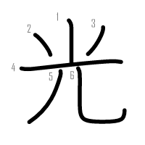 | 光 | 光 | 光

週 | 音 (Onyomi): シュウ 訓 (Kunyomi): - 【11 画】 Radikal: 辶 (jalan)  Arti: Minggu / Pekan Urutan goresan: 周 di dalam (8 goresan), lalu radikal jalan 辶 di luar (3 goresan).  Kosakata Bab: 週末 (しゅうまつ): akhir pekan | 来週 (らいしゅう): minggu depan | 毎週 (まいしゅう): setiap minggu  Contoh Kalimat: 週(しゅう)末(まつ)、海(うみ)で泳(およ)ぎました。 ("Akhir pekan lalu, saya berenang di laut.")
① Urutan | ② Contoh | ③ Jiplak | ④ Jiplak | ⑤ Mandiri | ⑤ Mandiri | ⑤ Mandiri | ⑤ Mandiri | ⑤ Mandiri | ⑤ Mandiri
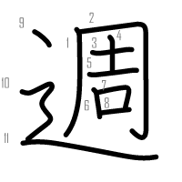 | 週 | 週 | 週

末 | 音 (Onyomi): マツ 訓 (Kunyomi): すえ 【5 画】 Radikal: 木 (pohon)  Arti: Ujung / Akhir Urutan goresan: Garis horizontal atas lebih panjang daripada garis horizontal kedua, lalu vertikal tengah dan dua kaki miring.  Kosakata Bab: 週末 (しゅうまつ): akhir pekan | 月末 (げつまつ): akhir bulan  Contoh Kalimat: 週(しゅう)末(まつ)はとても楽(たの)しかったです。 ("Akhir pekan sangat menyenangkan.")
① Urutan | ② Contoh | ③ Jiplak | ④ Jiplak | ⑤ Mandiri | ⑤ Mandiri | ⑤ Mandiri | ⑤ Mandiri | ⑤ Mandiri | ⑤ Mandiri
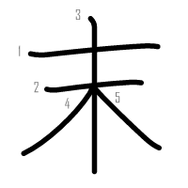 | 末 | 末 | 末

到 | 音 (Onyomi): トウ 訓 (Kunyomi): いた-る 【8 画】 Radikal: 刂 (pisau)  Arti: Tiba / Sampai Urutan goresan: 至 di sebelah kiri (6 goresan: 一, 厶, 土), pisau 刂 di kanan (2 goresan).  Kosakata Bab: 到着する (とうちゃくする): tiba / sampai  Contoh Kalimat: 新(しん)幹(かん)線(せん)は、12時(じ)ちょうどに到(とう)着(ちゃく)します。 ("Kereta Shinkansen akan tiba tepat pada pukul 12.")
① Urutan | ② Contoh | ③ Jiplak | ④ Jiplak | ⑤ Mandiri | ⑤ Mandiri | ⑤ Mandiri | ⑤ Mandiri | ⑤ Mandiri | ⑤ Mandiri
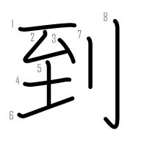 | 到 | 到 | 到

Bagian 2: Latihan Evaluasi Pemahaman (Bab 6 - 20 Soal)
A. Latihan Membaca (10 Soal): Tuliskan cara baca (Hiragana) dari Kanji dalam tanda [ ]!
① 新幹線は、12時ちょうどに[到着]します。 --> ....................................................
② 新幹線の[指定席]は、いくらですか？ --> ....................................................
③ 人身[事故]で、電車が遅れています。 --> ....................................................
④ 電車は[運転]を見合わせています。 --> ....................................................
⑤ 信号[故障]で、電車は30分遅れています。 --> ....................................................
⑥ 美術館で美しい[絵]を見ました。 --> ....................................................
⑦ きらきら[光]るイルミネーションを見ました。 --> ....................................................
⑧ [週末]、海へドライブに行きました。 --> ....................................................
⑨ 広い海で気持ちよく[泳]ぎました。 --> ....................................................
⑩ 青い[空]がとてもきれいでした。 --> ....................................................
B. Latihan Menulis (10 Soal): Tuliskan huruf Kanji dari kata yang bergaris bawah!
① しんかんせんは １２じに ( _________ ) [とうちゃく] します。 --> [ ]
② でんしゃの ( _________ ) [していせき] を かいました。 --> [ ]
③ ( _________ ) [じこ] のため でんしゃが おくれました。 --> [ ]
④ でんしゃは ( _________ ) [うんてん] を みあわせています。 --> [ ]
⑤ しんごうの ( _________ ) [こしょう] が ありました。 --> [ ]
⑥ びじゅつかんで ( _________ ) [え] を みました。 --> [ ]
⑦ ( _________ ) [しゅうまつ] に ともだちと あいました。 --> [ ]
⑧ うみで たのしく ( _________ ) [およ] ぎました。 --> [ ]
⑨ あおい ( _________ ) [そら] が ひろがっています。 --> [ ]
⑩ ほしが ( _________ ) [ひか] っています。 --> [ ]

